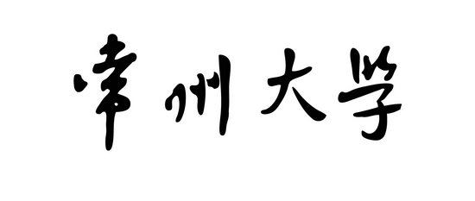
微机原理与接口技术 实验报告

学 院： 信息数理学院
学生姓名： 林锦雄
专业班级： 计算机162 学号： 16430121
实验名称： 学号转换成压缩BCD码
2018 ~ 2019 学年第 二 学期第 2 次实验
实验日期： 2019.4.3 指导老师： 潘操
成 绩： 批阅老师：

一、实验目的
1、熟悉实验系统的编程和使用。
2、熟悉用汇编语言写冒泡排序算法。
3、掌握使用 LOOP 与 CX 的组合。

二、实验设备
PROTEUS教学实验系统（8086/8051）

三、实验原理
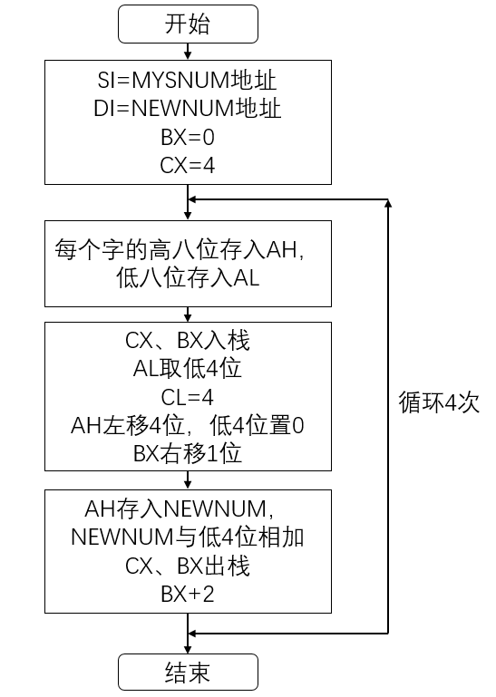
图1 学号转换成压缩BCD码程序流程图

四、实验内容

4.1硬件设计
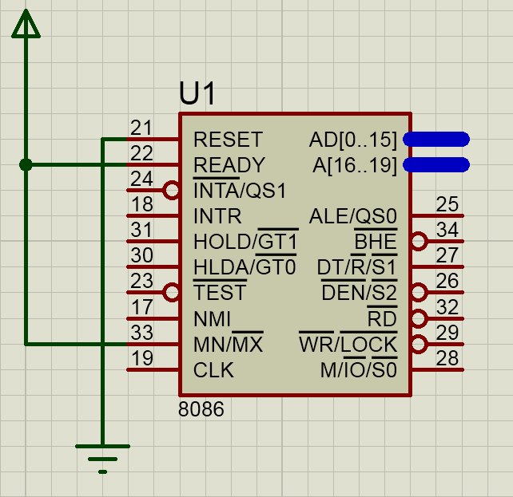
图2 系统硬件电路原理图

4.2 软件设计

软件设计程序代码及分析
CODE SEGMENT PUBLIC 'CODE'
ASSUME CS:CODE,DS:DATA
START:
MOV AX,DATA
MOV DS,AX
LEA SI,MYNUM ;传MYNUM地址给SI
LEA DI,NEWNUM ;传NEWNUM地址给DI
MOV BX,0 ;下标初始化为0
MOV CX,4 ;循环4次
AGAIN:
MOV AH,MYNUM[BX] ;高八位存入AH
MOV AL,MYNUM[BX+1] ;低八位存入AL
PUSH CX
PUSH BX
AND AL,0FH ;AL取低四位
MOV CL,4
SHL AH,CL ;AH左移4位
SHR BX,1 ;BX右移1位
MOV NEWNUM[BX],AH ;AH存入NEWNUM
ADD NEWNUM[BX],AL ;与低四位相加
POP BX
POP CX
ADD BX,2
LOOP AGAIN ;进入下一次循环计算
ENDLESS:
JMP ENDLESS
CODE ENDS
DATA SEGMENT
MYNUM DB '16430121'
NEWNUM DB 4 DUP(0)
DATA ENDS
END START

五、实验结果分析
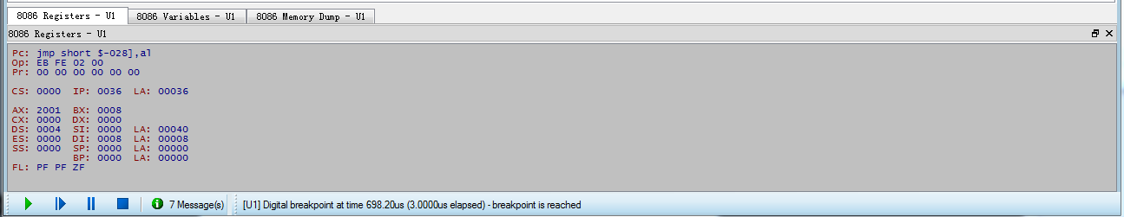
图3 实验结果图（寄存器）
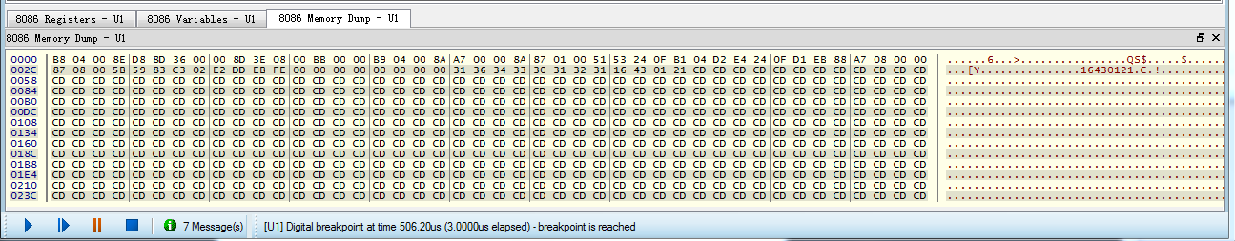
图4 实验结果图（内存）

六、实验心得
通过自己编写、运行程序，不仅可以巩固了以前所学过的知识，而且学到了很多在书本上所没有学到过的知识。经过这次上机的实践，加深了我们对汇编语言基础语法的理解和使用，结合实际问题来编写相应代码，增强了我们的编程应用能力。

